Michael Seddig wird neuer Chief Operating Officer für die Region LA EMEA
LAPP holt neuen COO an Bord

Stuttgart, 6. Juni 2023 – Mit Wirkung zum 1. Juli wird Michael Seddig (55) neuer COO von LAPP für die wichtige Region LA EMEA (Latein Amerika, Europa, Naher und Mittlerer Osten, Afrika). Zuvor war diese Aufgabe mehrere Monate von einem Interims-Trio geführt worden. Mit dem erfahrenen Supply Chain Manager Michael Seddig ist nun das Geschäftsführungs-Team für LA EMEA wieder komplett.

In Zeiten steigender geopolitischer Herausforderungen sind widerstandsfähige, funktionierende Lieferketten sowie eine intelligente Logistik- und Produktionssteuerung wichtige Erfolgsfaktoren von Unternehmen – auch für LAPP, Weltmarktführer für integrierte Lösungen im Bereich der Kabel- und Verbindungstechnologie mit Sitz in Stuttgart. „Michael Seddig verfügt über einen breiten Erfahrungsschatz – von Logistik- und Produktionssteuerung bis Lösungsgeschäft und Supply Chain Management“, sagt Matthias Lapp, Vorstandsvorsitzender der LAPP Gruppe. Michael Seddig soll sich vor allem darum kümmern, kundenspezifische Anforderungen in maßgeschneiderte Supply Chain- und Produktionsprozesse zu übersetzen. Einen weiteren wichtigen Schwerpunkt bilden die signifikanten Kapazitätserweiterungen: „Wir investieren massiv in unsere europäischen Werke, beispielsweise in Deutschland, Italien und Frankreich. Analog dazu wächst auch unsere Logistik, beispielsweise durch ein neues Logistikzentrum in Italien. So können wir unsere Lieferzeiten für unsere Kunden in Zentraleuropa und auch unseren CO₂-Ausstoß deutlich reduzieren“, fügt Matthias Lapp hinzu.

Erfahrener Supply Chain Manager
Michael Seddig studierte Wirtschaftsingenieurwesen und hatte in den vergangenen Jahren verantwortungsvolle Management-Positionen bei verschiedenen großen internationalen Unternehmen inne. Seit 2014 war er bei der LEONI Bordnetz-Systeme GmbH, einem großen Zulieferer von Kabellösungen und Bordnetz-Systemen für die Automobilindustrie, wo er zuletzt als Senior Vice President – Head of Global Value Chain Management – für die globale Steuerung der Wertschöpfungskette verantwortlich war.

„Ich freue mich schon sehr darauf, gemeinsam mit meinem Team unsere Operations-Prozesse bei LAPP LA EMEA ganzheitlich weiterzuentwickeln und unsere Strategie konsequent zu operationalisieren. Am Kunden ausgerichtete, standardisierte Abläufe sind neben Transparenz und Digitalisierung in der modernen Supply Chain sehr wichtige Erfolgsfaktoren, wenn es um Kundenzufriedenheit, Effizienz und Geschwindigkeit geht“, betont Michael Seddig.

***
Bildmaterial
Zu dieser Presseinformation steht Ihnen digitales Bildmaterial in druckfähiger Auflösung bereit. Die Fotos dürfen honorarfrei verwendet werden. Grafische Bearbeitungen sind nicht gestattet, außer dem Freistellen des Hauptmotivs.

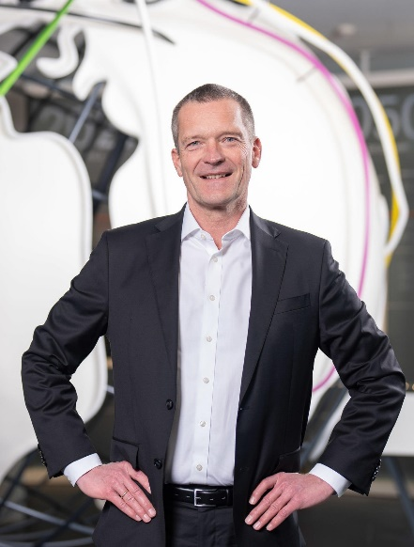 | Michael Seddig  Michael Seddig ist ab 1. Juli neuer Chief Operating Manager (COO) von LAPP  Foto: LAPP  Das Bild können Sie hier herunterladen.
Pressekontakt
LAPP Austria GmbH
Bremenstraße 8
A – 4030 Linz

Claudia Stieglbauer
Tel. +43 (0) 732 781272 201
claudia.stieglbauer@lapp.com
www.lappaustria.at
Über LAPP:
Die LAPP Austria GmbH – ein Unternehmen der LAPP Gruppe mit über 100 weltweiten Vertretungen, 41 Vertriebsgesellschaften, 19 Produktionsstandorten und rund 5000 Mitarbeitern – ist einer der führenden Anbieter von integrierten Lösungen und Markenprodukten im Bereich der Kabel- und Verbindungstechnologie.
Weitere wichtige Absatzmärkte sind die Lebensmittelindustrie, der Energiesektor und die Mobilität. Auf dem österreichischen Markt ist das Unternehmen seit über 25 Jahren präsent.
Zum Portfolio des Unternehmens gehören Kabel und hochflexible Leitungen, Industriesteckverbinder und Verschraubungstechnik, kundenindividuelle Konfektionslösungen, Automatisierungstechnik und Robotiklösungen für die intelligente Fabrik von morgen und technisches Zubehör. LAPPs Kernmarkt ist der Maschinen- und Anlagenbau.

Folgen Sie LAPP:


